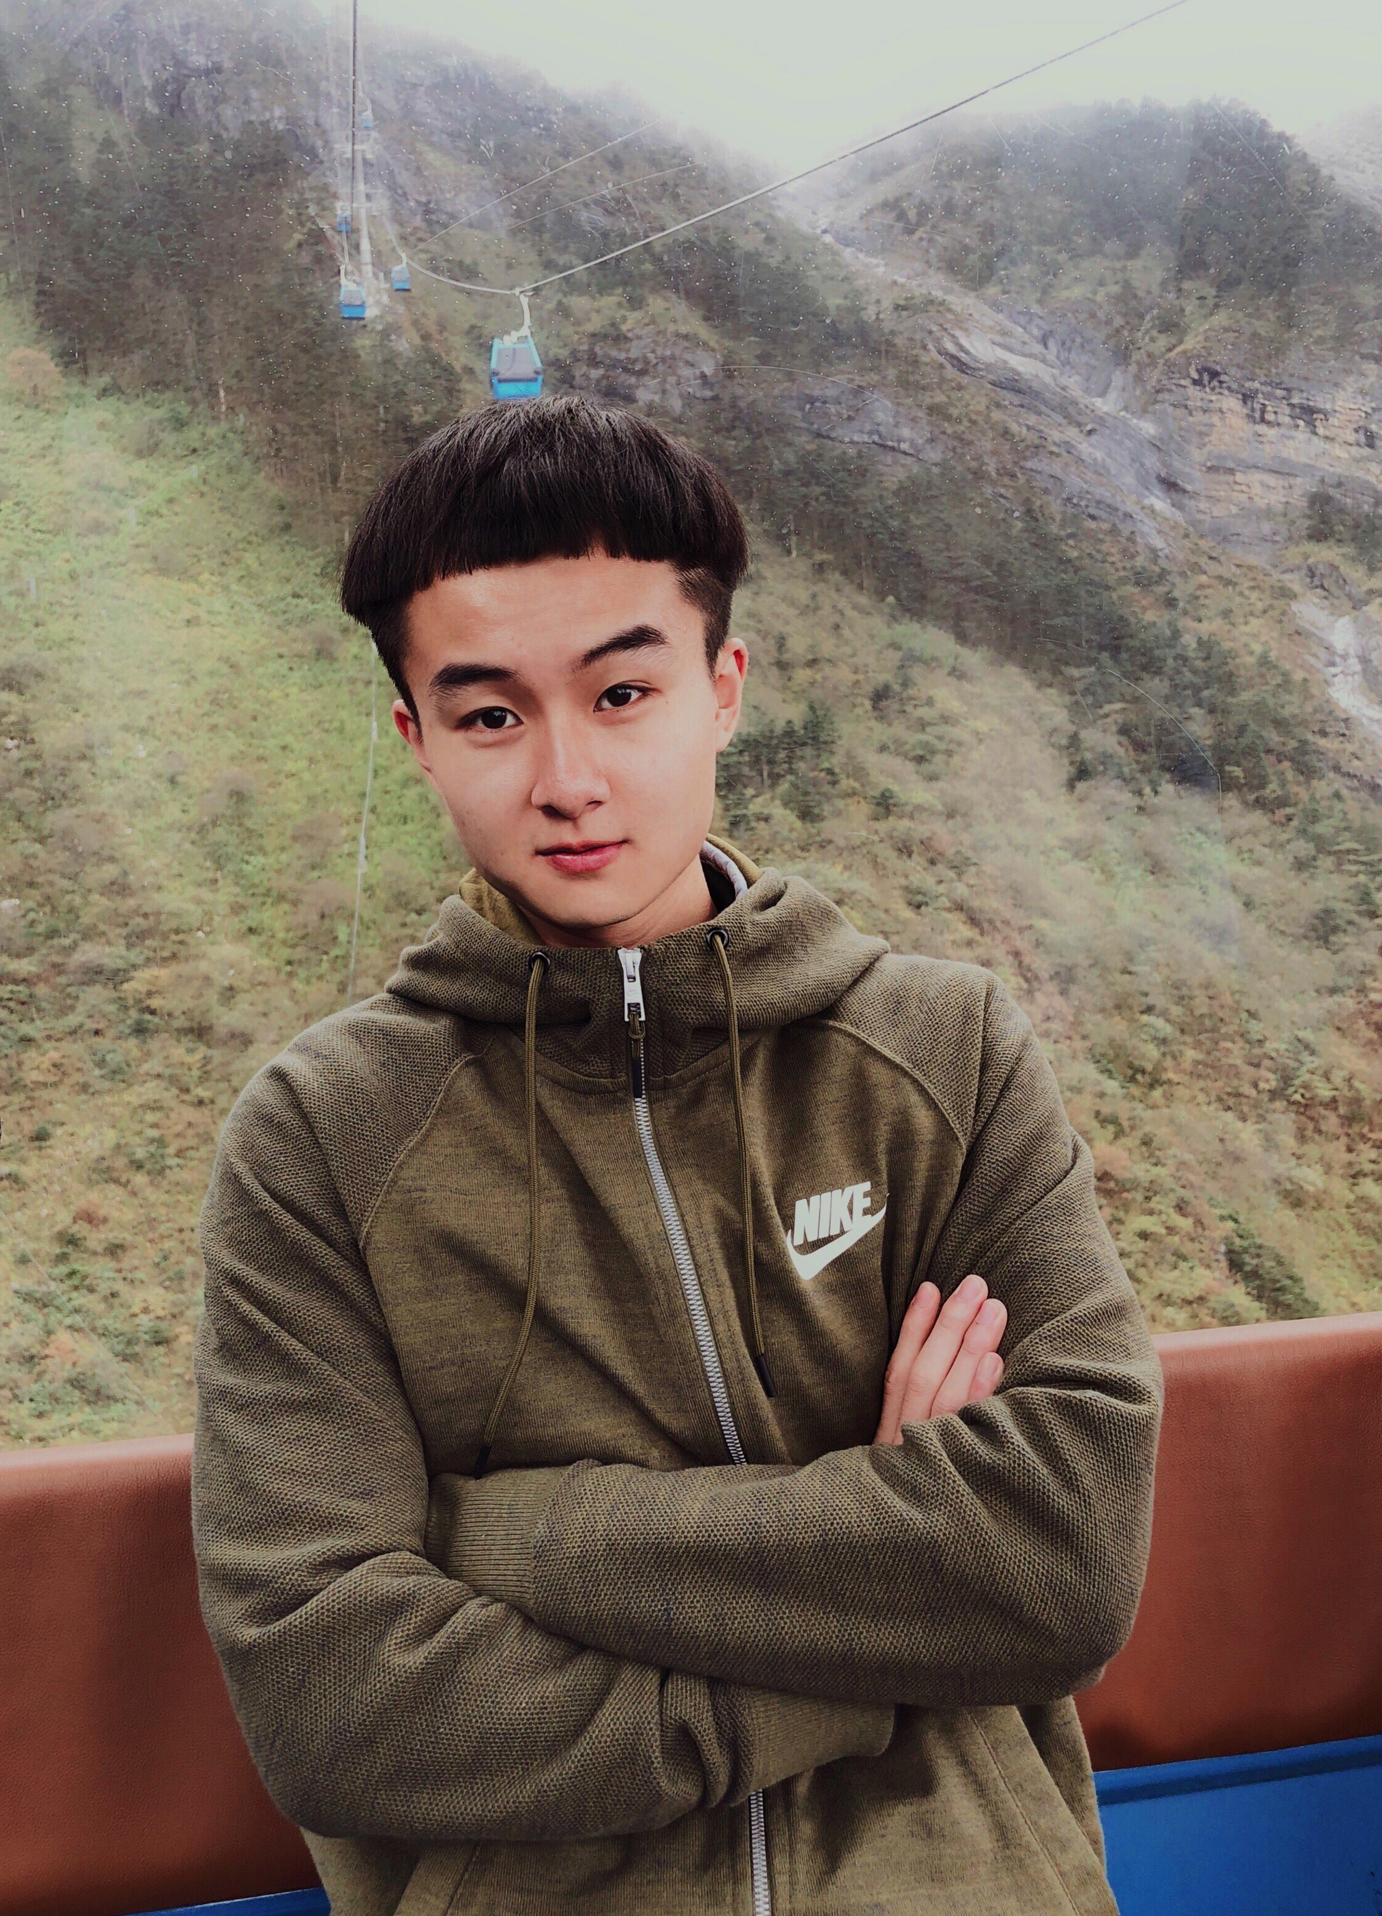  座右铭：用真诚和勤奋领航自己的人生  WeChat：920671502  电话：18662703328  Email  swy95314@nuaa.edu.cn |  | 【学习与研究经历】  2017.09-至今 南京航空航天大学 硕士研究生  【研究方向与课题】  现主要从事基于钙钛矿材料的闪烁体与半导体探测器的研究  【研究论文与专利】  - Q. Xu, W. Shao, et al. High-Performance Surface Barrier X‑ray Detector Based on Methylammonium Lead Tribromide Single Crystals. ACS Appl. Mater. Interfaces 2019,11, 9679−9684. (IF:8.69,导师一作)   - Q. Xu, W. Shao, et al. Low-Temperature Photoluminescence Spectroscopy of CH₃NH₃PbBr_{x}Cl_{3-X} Perovskite Single Crystals. J. Alloys Compd. 2019,792, 185-190. (IF:4.12, 导师一作)  - Q. Xu, W. Shao, et al. Visual Clarity Methylammonium Lead Trichloride Perovskite Single Crystals for X (γ) Ray Protection. J. Alloys Compd. 2019, 810, 151896. (IF:4.12, 导师一作)  - Y. Li, W. Shao, et al. Scintillation Properties of Perovskite Single Crystals. J. Phys. Chem. C 2019, 123, 17449-17453. (IF:4.45)  - Q. Xu, W. Shao, et al. Bulk Organic-Inorganic Methylammonium Lead Halide Perovskite Single Crystals for Indirect Gamma Ray Detection. ACS Appl. Mater. Interfaces. (IF:8.69,导师一作, revised)  - W. Shao, et al. Gradient Heterostructure Perovskite Single Crystals Enable Improve Radiative Recombination for Scintillator Application. Phys. Chem. Chem. Phys. (IF: 3.69, revised)  - 徐强;邵文奕;欧阳晓平, 用于核辐射探测的有机-无机钙钛矿闪烁体及其制备方法.申请号:CN201811294195.X 公开(公告)号: CN109468131A.  - 徐强;聂婧;邵文奕;李洋;欧阳晓平, 一种有机-无机钙钛矿晶体材料及其制备方法与应用, (申请号: CN201810862711.8 公开（公告）号: CN109206449A.  【学术会议与交流】  - “材料+” —2018面向苛刻环境的材料国际论坛, 2018.10 南京  - 手征有效场理论与原子核第一性原理计算国际会议, 2019.4 南京  【获奖与荣誉情况】  - 2017-2019年研究生国家学业奖学金二等奖  - 2019年度“科技创新个人”奖  - 2019年度硕士研究生国家奖学金  【未来研究工作设想】  座右铭：用真诚和勤奋领航自己的人生  WeChat：920671502  电话：18662703328  Email  swy95314@nuaa.edu.cn  面向辐射探测方面的需求，为未来核科学与技术领域内的应用提供材料基础。  【赠言与共勉】  莫道困难如浪深，莫言结果似沙沉；千淘万漉虽辛苦，吹尽黄沙始到金。要做多大的事，就该承受多大的压力，始终保持一颗赤子之心，才能不畏艰险，砥砺前行。

